在应用程序中，我们有时需要显示一些列表信息，对于全文本的列表我们可以直接使用ListBox控件即可，但是对于需要显示相关图像或报表等信息时，我们就需要用到ListView列表视图控件了！
下面就给大家讲一下列表视图控件（List View）：
- Name属性：惟一标识选列表视图控件的名称，默认值为ListViewN（N=1，2，…）。建议以lvw作为前缀，再加上一个有意义的名称来命名程序中的选项卡控件。
- SmallImageList：当该控件的View属性值为List、SmallIcon和Details时，列表所使用的小图标所被存储的ImageList控件名称！
- LargeImageList：当该控件的View属性值为LargeIcon和Tile时，列表所使用的大图标所被存储的ImageList控件名称！
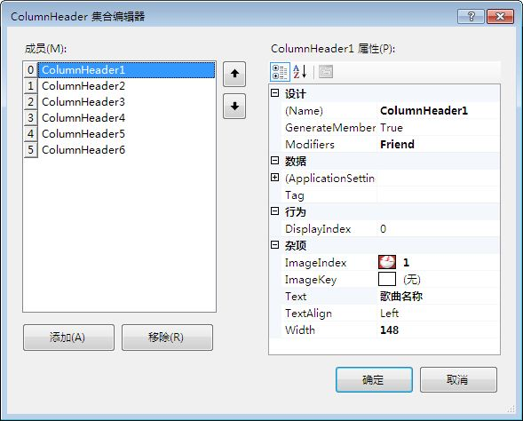
- Columns集合：用来设置该控件的字段集合！打开对话框如下图所示：
- 左侧“成员（M）”列表框中的前排序号即为Columns字段集合中各元素的索引值（从0开始计值），即Index属性，对Columns字段集合的所有操作及引用，都将通过该索引值来进行操作！
- 右侧“ColumnHeader1属性（P）”列表框中则可以分别设置各个字段元素的独有属性！
- Count属性：我们可以通过诸如ListView1.Columns.Count的语句来得到当前列表视图控件中字段的个数！（注意：该属性只能在程序中通过代码进行操作！）
- Item集合：该集合保存了当前列表视图控件中字段集合中各字段元素的相关信息，我们通过该属性与字段元素的索引值相结合，从而可以达到对指定字段元素的操作目的！我们可以通过诸如ListView1.Columns.Item(2).Text= “第2索引字段”的语句来对字段元素进行操作！其中Text属性表示该字段元素的显示文本，具体属性的应用，请参考如下！
  - Name属性：用来设置各字段元素的Name值，即用来标识该字段元素的唯一名称，但是由于只能通过字段元素的索引值来进行字段集合的相关操作，因此，字段元素的该属性基本上不需要程序员来进行设置！
  - ImageIndex属性：用来设置存储在小图标所使用的图像列表框中的相应图像的索引值，该图像将被显示在字段的左侧！
  - ImageKey属性：用来设置存储在小图标所使用的图像列表框中的相应图像的关键字，该图像将被现实在字段的左侧！
  - Text属性：用来设置当前索引字段的显示文本！
  - TextAlign属性：用来设置当前索引字段的显示内容的对齐方式！共有Left、Center和Right三个值可以设置，分别表示左对齐、居中对齐和右对齐，其中默认值为Left。我们可以通过诸如ListView1.Columns.Item(2).TextAlign = HorizontalAlignment.Center的语句来进行设置！
  - Width属性：用来设置当前索引字段显示区域的宽度！我们可以通过诸如ListView1.Columns.Item(2).Width=300的语句来进行设置！
- Clear方法：用来清除Columns集合中所有的元素项！如：ListView1.Columns.Clear()
- Add方法：用来向Columns集合中添加列表头元素项！格式为：ListView1.Columns.Add(Name属性值,Text属性值,Width属性值,TextAlign属性值,ImageKey属性值/ImageIndex属性值)；（注意：使用该方法添加元素，所有参数必须指明！）
- Insert方法：用来向Columns集合中指定索引位置处插入列表头元素项！格式为：ListView1.Columns.Insert(Index属性值，Name属性值,Text属性值,Width属性值,TextAlign属性值,ImageKey属性值/ImageIndex属性值)；（注意：使用该方法添加元素，所有参数必须指明！）
- RemoveAt方法：用来移出指定索引项，即列表头的Index属性值！
- RemoveByKey方法：用来移出指定关键字项，即列表头的Name属性值！
- ColumnClick事件：当HeadStyle属性值为Clickable并且用户点击了相应字段时，将触发该事件，通过该事件的参数e的Column值（即被点击字段的索引值），我们可以得知用户点击的是哪一个字段元素，从而实现相应的操作目的！如：
- HeadStyle：用来设置该控件字段集合的样式！默认值为Clickable！
- None：不显示字段！
- Noneclickable：显示字段，但不允许进行单击操作！
- Clickable：显示字段，并允许进行单击操作！
- 我们可以通过诸如ListView1.HeaderStyle = ColumnHeaderStyle.Nonclickable的语句来设置！
- AllowColumnRecorder：是否允许用否拖动字段来调整字段的排列位置，默认值为Flase，表示不允许！说明：各字段元素的索引值不会随着用户的拖动而被更改！
- Items集合：用来存储列表视图控件中的列表内容！打开对话框如下图所示：
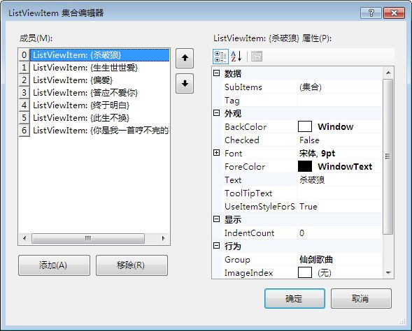
- 左侧“成员（M）”列表框中的前排序号即为Items集合中各元素的索引值（从0开始计值），即Index属性，对Items集合的所有操作及引用，都将通过该索引值来进行操作！
- 右侧“ListViewItem：（杀破狼）属性（P）”列表框中则可以分别设置各个元素的独有属性！
- Count属性：我们可以通过诸如ListView1.Items.Count的语句来得到当前列表视图控件中列表的项数！（注意：该属性只能在程序中通过代码进行操作！）
- Item集合：该集合保存了当前列表视图控件中Items集合中各列表项元素的相关信息，我们通过该集合与列表项元素的索引值相结合，从而可以达到对指定列表项元素的操作目的！我们可以通过诸如ListView1.Items.Item(2).Text= “第2索引值列表项”的语句来对列表项元素进行操作！其中Text属性表示该列表项元素的显示文本，具体属性的应用，请参考如下：
  - ForeColor、BackColor、Font属性：注意，ListView控件本身也具有此三项属性可以设置，不过相对来说，那是针对整个列表来进行设置的！当然，我们也可以通过这三个属性针对于单个或多个列表项元素进行设置，从而实现某一种目的！（比如：我们可以当某一列表项被双击时，给它赋予独一无二的背景颜色，那样可以达到区分其它列表项的目的！）
  - Text属性：当前索引值列表项元素的文本值！
  - ToolTipText属性：当前索引值列表项元素的提示文本！
  - Group属性：当前索引值列表项元素所属的分组，即Groups集合的Header属性值！
  - ImageIndex属性：用来设置存储在小图标或大图标所使用的图像列表框中的 相应图像的索引值，该图像将被显示在当前索引值列表项的左侧！
  - ImageKey属性：用来设置存储在小图标或大图标所使用的图像列表框中的相应图像的关键字，该图像将被显示在当前索引值列表项的左侧！
  - Checked属性：当该控件的CheckBoxes属性值为True时，用来设置当前索引值列表项是否被勾选，默认值为False！点击查看ListView控件使用复选框的具体情况！
  - Selected属性：用来设置或甄别当前索引值列表项是否被选中！True表示选中，False表示未选中！（注意：该属性只能在程序中通过代码进行操作！）
  - SubItems集合：该集合是当前索引值列表项的所有描述性信息的集合，包括当前索引值列表项本身！SubItems集合中索引值为0时表示的即是当前索引值列表项本身，即显示在字段集合中第0字段中的内容！而SubItems集合中索引值为1时表示的才是该集合中真正的元素，即显示在字段集合中第1字段中的内容！以后部分照此类推！我们可以通过诸如ListView1.Items.Item(1).SubItems.Item(1).Text=“索引值为1的列表项的第1个字段的描述内容”来设置该集合中的相关属性！打开对话框如下图所示：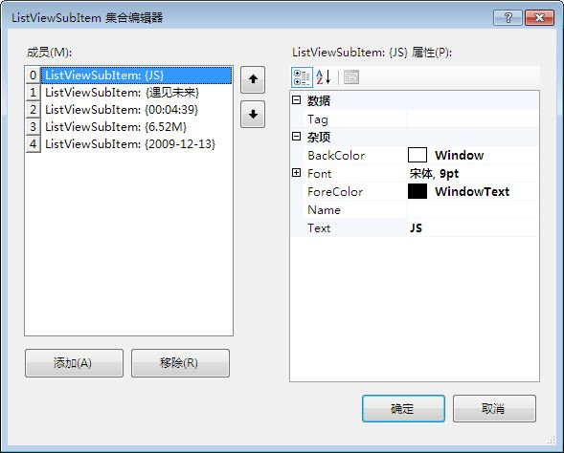对于该集合拥有BackColor、ForeColor、Font、Name等属性，其实这样没必要，我们只需要用到的属性就只有Text一个，即当前索引值元素的文本内容！（注意：另外要说明的一点就是，不要看“成员（M）”列表中的索引值是从0开始的，其实这是一个误区，那就是对该集合索引值为0的引用其实是对该集合上一级元素的引用，也就上面谈到的字段0中显示的内容！该列表中索引值为0的元素其实需要通过索引值1方可引用！切记！）
- Text属性：当前索引元素的文本内容！
- Clear方法：用来清除该集合中的所有元素，包括上一级列表项元素的 Text属性值!切记！
- Add方法：用来向该集合中添加元素！格式为ListView1.Items.Item(Index).SubItems.Add(Text属性值)!
- RemoveAt方法：用来移出指定索引元素项！
- Clear方法：用来清除当前列表视图控件中的所有列表项！
- Add方法：用来向该控件中添加一个列表项！格式为：ListView1.Items.Add(Text属性值,ImageIndex属性值/ImageKey属性值)!（说明：使用该方法后，将会返回一个列表元素对象，我们可以通过新建一个列表元素对象来接受该方法的返回值，从而用该对象来对刚才所添加的列表项进行引用！如下图所示：）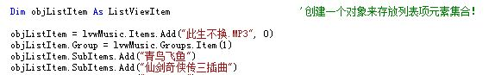
- Insert方法：用来向指定索引位置插入一个新的列表项元素！格式为：ListView1.Items.Insert(Index属性值，Text属性值，ImageIndex属性值/ImageKey属性值)!
- Remove方法：用来移除选中的列表元素！格式如：ListView1.Remove(ListView1.SelectedItems(0))，意为移除用户所选择的列表项集合中的第0项！（注意：当我们在进行移除某一列表元素之前，必须先用诸如If ListView1.SelectedItems.Count>0 then的语句来判断用户是否选择了列表项，否则程序将会出错！切记）
- RemoveAt方法：用来移除指定索引值的列表元素！
- SelectedIndexChanged事件：当列表视图控件中所选择的列表项被更改时，即触发该事件！
- Groups集合：用来设置列表视图控件中列表的分组！打开对话框下图所示：
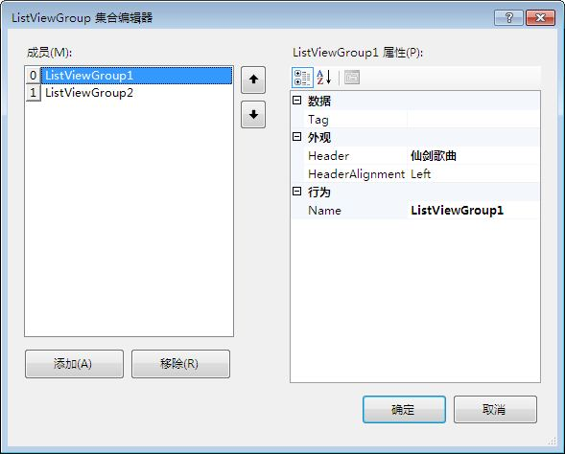
- 左侧“成员（M）”列表框中的前排序号即为Groups集合中各元素的索引值（从0开始计值），即Index属性，对Groups集合的所有操作及引用，都将通过该索引值来进行操作！
- 右侧“ListViewGroup1属性（P）”列表框中则可以分别设置各个分组元素的独有属性！
- Count属性：我们可以通过诸如ListView1.Groups.Count的语句来得到当前列表视图控件中分组的个数！（注意：该属性只能在程序中通过代码进行操作！）
- Item集合：该集合保存了当前列表视图控件中Groups集合中各分组元素的相关信息，我们通过该属性与分组元素的索引值相结合，从而可以达到对指定分组元素的操作目的！我们可以通过诸如ListView1.Groups.Item(2).Header= “第2个分组”的语句来对分组元素进行操作！其中Header属性表示该分组元素的显示文本内容，具体属性的应用，请参考如下：
  - Name属性：当前索引值分组元素的唯一名称！
  - Header属性：表示当前索引值分组元素的显示文本内容！
  - HeaderAlignment属性：当前索引值分组元素文本内容的对齐方式！
- Left：左对齐，也是给属性所采用的默认值！
- Center：居中对齐！
- Right：右对齐！
- 我们可以通过诸如ListView1.Groups.Item(1).HeaderAlignment=HorizontalAlginment.Center的语句来对该属性进行设置！
  - Items集合：该集合表示当前分组所含列表项的集合！对于该集合的操作请参考ListView控件本身的Items集合！
- Clear方法：用来清除Groups集合中所有的元素项！如：ListView1.Groups.Clear()
- Add方法：用来向Groups集合中添加分组元素项！格式为：ListView1.Groups.Add(Name属性值,Header属性值)；（注意：使用该方法添加元素，所有参数必须指明！）
- RemoveAt方法：用来移出指定索引项，即Index属性值！
- SelectedItems集合：该集合用来表示用户所选择列表项的集合！主要有Count属性和Item集合用于操作！
- CheckedItems集合：该集合表示当ListView控件中显示复选框时，为勾选状态的各列表项的集合！主要有Count属性和Item集合用于操作！
- 当ListView控件中显示复选框时，双击列表项或单击列表项前的复选框即可更改相应列表项的勾选状态，即Checked属性值！
- 当双击列表项或单击列表项前的复选框时都将触发ListView控件的ItemCheck事件和ItemChecked事件！ItemCheck事件最先被触发，表示控件中的勾选状态被改变，该事件不记录勾选状态改变的结果；ItemChecked事件紧随ItemCheck事件后被触发，表示控件中的勾选状态已被改变并记录结果！
- ListView控件的ItemChecked事件过程如下图所示，其中返回参数e的Item属性即表示当前勾选状态发生了改变的列表项元素本身：
- ShowGroups：用来设置ListView控件是否显示分组！默认值为True！（说明：当设置了Groups集合却没有将相应的列表项添加进分组时，其默认为Default分组！）
- View：用来设置当前列表视图控件的视图查看方式，默认值为LargeIco！
- LargeIco：“大图标”查看方式！
- Tile：“平铺”查看方式！
- SmallIco：“小图标”查看方式！
- List：“列表”查看方式！
- Details：“详细信息”查看方式，只有在该查看方式下，才会显示相应字段！
- 我们可以通过诸如ListView1.View = View.LargeIcon的语句来对该属性进行设置！
- 点击查看各“查看方式”下，列表视图的具体显示效果！
- TileSize：当View属性为“Tile-平铺”时，设置列表项显示区域的大小！
- CheckBoxes：是否在各列表项前面显示复选框，默认值为False！当设置给属性值为True时，我们可以通过各列表项的Checked值来判断其是否被勾选！（注意：“Tile-平铺”查看模式下不支持复选框！切记！）
- FullRowSelect：在View属性为“Details”时，当点击相应列表项，是否将整行列表项选中！默认值为False！
- MultiSelect：用来设置是否可以选中多项列表项！默认值为True！
- LabelEdit：用来设置是否可以进行标签编辑！默认值为Flase！
- LabelWrap：用来设置列表项的文本内容是否自动换行！默认值为True！
- HoverSelection：用来设置当鼠标经过列表项时，是否选中它！默认值为Flase！
- HotTracking：用来设置当鼠标经过列表项时，是否选中中，并将列表项的文本内容设置为超链接格式！默认值为Flase!当设置该属性为True时，HoverSelection属性也将自动变为True！
- HideSelection:当该控件失去焦点时，是否移出被选中项的突出显示！默认值为True！
- Scrollable：当列表内容超出显示区域时，是否显示滚动条！默认值为True！
- ShowItemToolTips：当鼠标悬停在列表项上时，是否显示相应列表项的ToolTipText属性值！默认值为Flase！
- Sorting：用来对列表项进行排序！默认值为None！
- None：不进行排序！
- Ascending：按字母升序排列！
- Descending：按字母降序排列！
- 我们可以通过诸如：ListView1.Sorting = SortOrder.Ascending的语句对该属性进行设置！
- Activation：用来设置列表项的激活方式！默认值值为Standard！
- Standard：标准模式——双击激活！鼠标始终显示为正常！
- OneClick：点击一次即可激活！经过列表时，鼠标显示为手型；当点击列表时，鼠标显示为正常！
- TwoClick：点击两次即可激活！经过列表或点击列表时，鼠标显示为正常；当在被选定的列表上移动鼠标时，则显示为手型！
- 注：当设置该属性为OneClick或TwoClick时，将不允许用户进行标签编辑！
- 注：当列表项被激活时，将触发ListView控件的ItemActivate事件！
- 注：Standard与TwoClick不同，Standard为普通的双击，而TwoClick两次点击的间隔可以任意！
- 我们可以通过诸如ListView.Activation=ItemActivation.Standard的代码来进行该属性的修改！

五种视图模式下，列表的显示效果：（返回）
